Guía 34: Características del Sonido

Preguntas.
- ¿Cuál es la diferencia entre reflexión y refracción?
- ¿Qué sucede con las ondas, cuando cambian de medio?
- ¿Los obstáculos como afectan a las ondas? Explique
- Definir Difracción y reflexión. Ejemplos
- Defina refracción y polarización. De ejemplos
- Explique la ley de la refracción
- ¿Defina polarización y absorción? Ejemplos
- De las características nombradas de ejemplos y dibuje. Todos pueden.

Significado de reflexión, refracción y difracción y mas

Definición formal
Son fenómenos ondulatorios que experimentan la luz, el sonido, la vibración de la cuerda de una guitarra, las olas del mar y muchas ondas más. En las ondas luminosas, la reflexión permite que las personas vean su imagen reflejada en un espejo o en una superficie reluciente, mientras que la refracción hace que un lápiz sumergido a medias en un vaso con agua parezca quebrarse o doblarse justo en la superficie del líquido. De este modo, resultan experiencias que uno puede apreciar en lo cotidiano.

Las ondas son perturbaciones que se desplazan, ya sea por el vacío o por un medio material y al hacerlo portan energía. Cuando una onda viaja por un determinado medio, como por ejemplo el aire, y se encuentra con un obstáculo o con otro medio distinto, como agua o vidrio, se producen cambios en su velocidad y en general la forma en la que la onda se desplaza.

Tales cambios se traducen en una gran variedad de efectos interesantes, según sea el tipo de onda. Por ejemplo, la presencia de obstáculos en el camino de las ondas sonoras causa que algunos sonidos se amplifiquen mientras que otros desaparezcan. También causan ecos y reverberaciones. Todas las ondas, sin importar su naturaleza, son capaces de experimentar los fenómenos de reflexión, refracción y difracción, solo que los efectos se manifiestan de forma diferente.

Diferencia y características los tres fenómenos
Difracción: Las ondas lo experimentan cuando se encuentran con algún obstáculo o abertura, cuyo tamaño sea comparable o menor al de su longitud de onda. Entonces se doblan o flexionan en el borde del obstáculo y siguen propagándose, pero distorsionadas. El efecto es mucho más notable cuanto menor sea el tamaño del obstáculo.
Reflexión: Implica uno de los aspectos más importantes en la propagación de las ondas. Si una onda cualquiera viaja en un medio y se encuentra con una superficie plana que separa dos medios diferentes, una parte de la energía que lleva se transmite hacia este segundo medio y otra parte se refleja de vuelta al primero. La onda reflejada contiene información importante acerca del segundo medio, pues este ha logrado que la onda modifique su movimiento de una forma particular.
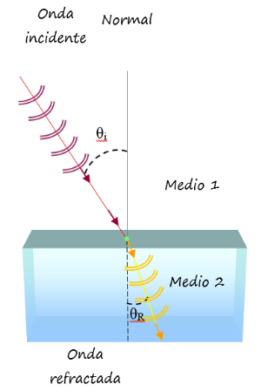
Refracción: Consiste en el cambio de dirección y velocidad que sufre una onda cuando pasa de un medio a otro distinto, como al pasar de aire a agua, por ejemplo, siempre y cuando el ángulo de incidencia sea diferente de 0º, porque en tal caso el haz pasaría rasante a la superficie límite. Una onda que viaja en el medio 1, incide con ángulo θ_{i} sobre la superficie límite que lo separa de un medio diferente, llamado medio 2, lo que causa un cambio de dirección en la onda, dado por el ángulo de refracción θ_{R}. Ambos ángulos se miden respecto a la perpendicular, según se ilustra a continuación:

Ejemplos de difracción
La difracción en las olas del mar se puede apreciar en la entrada de una bahía estrecha, donde se ve que las olas que llegan desde mar abierto cambian su forma al pasar por el estrecho y acercarse a la costa.
La luz también experimenta difracción, pero como su longitud de onda es muy pequeña, solo es apreciable cuando se interpone un obstáculo diminuto. Sin embargo, se puede comprobar fácilmente que la luz del Sol se difracta haciendo pasar un estrecho haz al interior de un cuarto oscuro. Proyectando el haz sobre la pared con ayuda de un cartón agujereado, el redondel luminoso es más grande de lo que podría suponerse. Cuanto más estrecha la abertura en el cartón, mejor se aprecia el efecto.

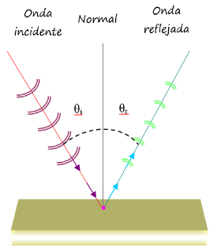
Ley de la reflexión
Sea una onda que incide sobre una superficie reflectante con un ángulo de incidencia θ_{i} respecto a la perpendicular a la superficie, denominada normal, y sea θ_{r} el ángulo que forma la onda reflejada, también con la normal, como se muestra en la figura:

Se observa es que:
- La dirección de la onda incidente, la de la onda reflejada y la normal se encuentran todas en un mismo plano.
- Y el ángulo de incidencia mide igual que el ángulo de reflexión, es decir:
Si la superficie límite no es plana y lisa, la reflexión no es especular sino difusa, ya que los rayos de luz se reflejan en distintas direcciones, en vez de hacerlo en una sola.

Ejemplos de reflexión de ondas
La reflexión de la luz ocurre cuando se interpone un espejo en el camino de un haz luminoso, gracias a lo cual el observador puede ver su imagen reflejada. Un espejo muy bruñido refleja casi toda la luz que incide sobre él, así como un metal bien pulimentado. A una superficie así se le llama superficie especular.
Otro ejemplo de reflexión de la luz ocurre cuando un transeúnte mira la vidriera de un comercio. El transeúnte puede observar su reflejo y la escena de la calle en la vidriera, pero quienes se encuentran dentro del local también pueden verla, porque una parte de la luz pasó a través del vidrio.

Ley de la refracción
También conocida como ley de Snell, la ley de refracción establece que:
Donde n1 y n2 son los índices de refracción de cada medio.
El índice de refracción es una cantidad adimensional que resulta del cociente entre la velocidad de la onda en un medio de referencia y la velocidad en el medio a estudiar. Para la luz, la velocidad de referencia es la que tiene en el vacío, es decir 300.000 km/s aproximadamente y el medio a estudiar puede ser aire, agua, vidrio u otro.

Ejemplos de refracción de la luz
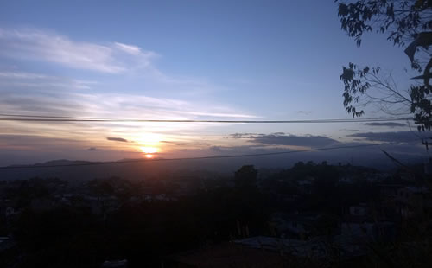

Es a causa del cambio de dirección que sufre la luz al cambiar de medio, que el lápiz o el popote sumergido a medias en un vaso con agua luce como si se quebrara al entrar en ella.
También explica por qué cuando el Sol se pone, parece achatarse verticalmente. En efecto, el Sol visto a mediodía es un círculo perfecto (nunca se debe mirar directamente al Sol, puesto que causa serios daños en la retina), pero cuando se oculta hacia el oeste parece ovalarse. Eso se debe a la refracción de los rayos solares al pasar por las capas bajas de la atmósfera, cuyo índice de refracción es un poco mayor que 1, y hace que los rayos se desvíen hacia abajo causando que el observador vea la imagen levemente distorsionada.

Propiedades de las ondas: reflexión, refracción y más
Entre las propiedades de las ondas están la reflexión, refracción, difracción, polarización, absorción y dispersión. Estas propiedades aplican tanto para ondas mecánicas como electromagnéticas. Además, de acuerdo con el principio de dualidad onda-partícula, también se aplican a las partículas elementales, electrones, por ejemplo, que se comportan como ondas.

Polarización
Para presentar las ideas básicas de la polarización en un contexto familiar, imaginemos las ondas que se forman en una cuerda. Si se ata un extremo de una cuerda a un punto fijo y se mueve el otro extremo verticalmente (arriba y abajo), se observan una serie de oscilaciones. Decimos que la cuerda vibra en el plano xy (Figura 3 a). Si ahora se mueve el extremo libre a derecha e izquierda, decimos que la cuerda vibra en el plano xz (figura 3 b). Las ondas vibran en todos los planos posibles. Ahora imaginemos que ponemos a la mitad de la cuerda un obstáculo con una ranura vertical (figura 3 c). Es fácil entender que dicha ranura permite el movimiento de la cuerda en el plano xy, pero NO en el plano xz.
Esta ranura sería un filtro de polarización, porque deja pasar solo las ondas que vibran en una sola dirección. En conclusión, las ondas que pasan son ondas polarizadas. Una onda polarizada en la que vibra en un solo plano. Christiaan Huygens fue uno de los primeros en estudiar esta propiedad.

Polarizan
Hay varias formas de polarizar una onda. Una es usar un filtro que permita el paso de las ondas adecuadas y absorba o disperse las demás. El filtro debe construirse con relación a la longitud de onda de la onda que se quiere filtrar. Se usa, por ejemplo, en gafas de sol y filtros de cámaras fotográficas. Otra forma es lograr que todas las ondas de un haz giren para vibrar en el mismo plano. El rayo láser es un buen ejemplo de esto. La ventaja de esta técnica es que se aprovecha todo el haz y, por lo tanto, toda la energía incluida en él. (Cabe anotar que además de polarización lineal, un rayo láser tiene otras características).

Absorción
Otra de las propiedades de las ondas es la absorción. Esta está relacionada con la amplitud de las ondas y, en consecuencia, con su energía. Además, se debe tener en cuenta que una característica de la energía, es que se puede transferir de un cuerpo a otro. Cuando una onda se refleja, la intensidad de la onda reflejada es menor que la de la onda incidente. En otras palabras, parte de la energía se queda o es absorbida por el medio. En la refracción ocurre lo mismo.
Esta propiedad es particularmente importante, cuando la energía absorbida puede ser aprovechada. Por ejemplo, en una celda solar, dicha energía puede ser transformada en energía eléctrica. Sin embargo, en otros casos, la absorción eficiente por parte de un material permite construir aislantes sonoros. Por ejemplo, en salas de teatro se utilizan textiles que absorben las ondas sonoras, evitando el eco y mejorando la acústica del lugar.

Dispersión
Un haz de luz es una mezcla de ondas con diferente longitud de onda. En el vacío, la velocidad de estas ondas es la misma. Pero en un medio material, la velocidad es distinta para cada longitud de onda. En consecuencia, cada longitud de onda se refracta en forma diferente dispersándose y formando un espectro en forma de abanico. El ejemplo más visible de este fenómeno es el arco iris. Espectro que también puede obtenerse haciendo incidir un haz luminoso en un prisma. De manera similar, el brillo del diamante se debe en parte a su gran dispersión.

Preguntas de selección múltiple:

- ¿Cuándo el sol se pone?, este se ve:
- como achatarse verticalmente
- sé a granda verticalmente
- se ve la silueta de varios colores
- desaparecer
- poco, por ausencia de luz

- La reflexión comprende menos:
- la onda incidente, refleja la normal
- la reflexión no es especular
- los rayos de luz, se refleja en distintas direcciones
- la normal está en el mismo plano
- sólo ocurre en superficies rugosas

- La refracción se conoce también como:
- ley de Snell
- ley angular
- gran absorción
- ocasional
- reacción química

- la polarización de una onda se logra:
- al usar un filtro
- al relacionar longitud de onda y nodo
- con una fotografía
- cuando no pueda girar
- con el movimiento de aniones

